F3104 Scheda creata il 3 novembre 2022; Ultimo aggiornamento: 2 ottobre 2026
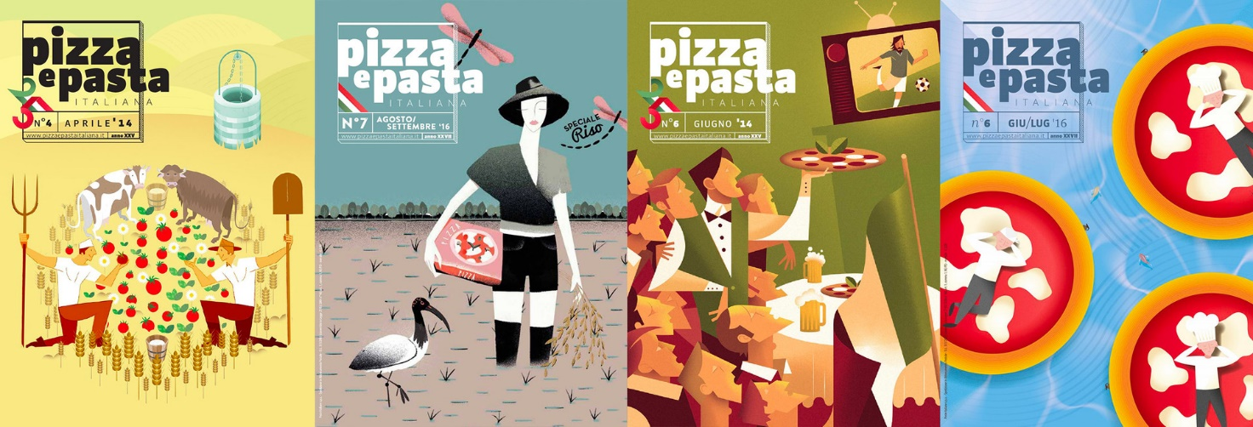Descrizione storico-bibliografica
*Pizza news : organo ufficiale dell'Associazione pizzerie italiane : rivista mensile di pizza, enogastronomia e varia umanità. - Porto S. Margherita Caorle (VE) : Pizza world, 1989-1991. – 2 volumi : ill. ; 30 cm. ((Periodicità non determinata. – Descrizione basata su: anno 2, n. 1 (1991). - BVE0217580
*Pizza e pasta italiana : mensile di pizza, enogastronomia e cultura : organo ufficiale dell'Associazione pizzerie italiane : organo ufficiale pizzerie FIEPeT Confesercenti. - -anno 37, n. 3 (marzo 2026). - Venezia : Associazione culturale pizza e pasta italiana nel mondo, 1992-2026. – 35 volumi : ill. ; 29 cm. ((Descrizione basata su: anno 9, 1 (gennaio 1998). – Dal n. 7 (2012) disponibile anche online. - CFI0401816

*Pepita : pizza e pasta italiana. - N. 411 (aprile 2026)- . - Caorle : Pizza new, [2026]- . - volumi : ill. ; 26 cm. ((Mensile. - CFI1187314
Autore: Associazione pizzerie italiane
Soggetto: Pasta alimentare - Lavorazione – Periodici; Pizza - Periodici
Classe: D641.815

*Pizza e pasta italiana. – The English issue. – Year 24.-year 31. - Caorle : Pizza new spa, 2013-2020. – 8 volumi : ill. ; 29 cm. ((Annuale. – Disponibile anche online. - BVE0684332
*Slices. - 01 (Mar. 2021)- . - Venice : Pizza new, 2021- . - volumi : ill. ; 25 cm. ((Trimestrale. – Disponibile anche online. - CFI1067854
Soggetto: Pasta alimentare - Lavorazione – Periodici; Pizza - Periodici
Classe: D641.815

*Pizza e pasta italiana. Supplemento. – [Venezia] : Pizza new, [2016?]. – 4 volumi : ill. ; 21 cm. ((Mensile. – Fasc. monografici. - Descrizione basata su: anno 1, n. 2. – BVE0706157
Soggetti: Pizzerie – Gestione - Periodici
Classe: D647.95068

Volumi disponibili in rete n.7(2012)-
Informazioni storico-bibliografiche
La rivista Pizza e Pasta Italiana, nata nel 1989, è la più conosciuta al mondo nel settore specifico e più generalmente nel settore Ristorazione con pizza e Ristorazione classica.
Siamo giunti al 28° anno di editoria specializzata solo per operatori del settore, che ricevono gratuitamente la rivista ogni mese. La rivista può essere letta e sfogliata direttamente sul sito e sono disponibili tutte le copie arretrate sin dal 2000. Dal 2013 è disponibile l'applicazione digitale gratuita anche per telefoni e tablet scaricabile da Apple Store: ricca di contenuti multimediali extra, photogallery, news, filmati tutti al servizio della ristorazione! Tutto quello che succede nel mondo pizza, e non solo, viene riportato con precisi reportage, rubriche specifiche e redazionali.
La app ufficiale della rivista propone un modo evoluto di interagire con i contenuti accedendo a contenuti multimediali sempre nuovi come video, gallery, schede tecniche e molto altro ancora. Scoprite che mondo sta dietro, o meglio, a lato della rivista! https://www.pizzaepastaitaliana.it/pizza-e-pasta-italiana

Il magazine mensile per i professionisti del mondo della pizza, della cucina e della cultura italiana della ristorazione. Pizza e Pasta Italiana è un mensile italiano immerso nella realtà di oggi con l’orizzonte proiettato sempre al domani: seguiteci e tenetevi informati su tutto quello che accade nell’universale mondo della Pizza, oltre a catturare assieme a noi le nuove tendenze del futuro. Buona lettura! https://www.pizzaepastaitaliana.it/rivista

